台北市立松山高級中學九十四學年度第一學期第一次期中考試
高二化學試題
第一部份：單一選擇題。(2×20＝40)
說明：答錯倒扣。
01. |  | 最近，部份的養殖石斑被檢測知含過量的何種物質致銷售乏人問津。3
 |  | (A) 抗生素 | (B) 磺胺劑 | (C) 孔雀石綠 |  | (D) 阿斯匹靈。
02. |  | 下列符號代表原子軌域，那個是不存在的軌域？2
 |  | (A) 1s | (B) 2d | (C) 3p |  | (D) 4f。
03. |  | 就鈉原子而言，下列原子軌域何者能量最高？4
 |  | (A) 6s | (B) 4f | (C) 5d |  | (D) 6p。
04. |  | 某＋3價離子之原子核外電子的分布如下：n＝1有2個電子，n＝2有8個電子，n＝3有13個電子，則由該離子所形成之中性原子其基態之電子組態中，3d軌域含有多少個電子？3
 |  | (A) 4 | (B) 5 | (C) 6 |  | (D) 7。
05. |  | 承上題此中性原子其基態之電子組態中，有幾個半填滿軌域？1
 |  | (A) 4 | (B) 3 | (C) 2 |  | (D) 1。
06. |  | 鍶九十為核子輻射塵的成分，如果進入人體、逐漸累積後，會取代人體中的何種物質，導致危害生命？4
 |  | (A) 鐵 | (B) 鋁 | (C) 鈉 |  | (D) 鈣。
07. |  | 某原子基態的電子組態，最高能階的電子組態為6p⁴，其原子序為何？4
 |  | (A) 82 | (B) 80 | (C) 52 |  | (D) 84。
08. |  | 下列數字代表元素之原子序，何者的化學性質與₉F最相似？4
 |  | (A) 19 | (B) 38 | (C) 52 |  | (D) 85。
09. |  | 根據週期表中元素大小的規律性，下列分子在氣態時何著鍵長最長？1
 |  | (A) 甲烷(CH₄) | (B) 氨(NH₃) | (C) 水(H₂O) |  | (D) 氟化氫(HF)。
10. |  | 鈾-238(原子序＝92)基態的電子組態，其最高能階的電子填入軌域為何？2
 |  | (A) 7s | (B) 5f | (C) 6d |  | (D)7p。
11. |  | 化學鍵中，何種鍵結涉及電子海的觀念？3
 |  | (A) 離子鍵 | (B) 共價鍵 | (C) 金屬鍵 |  | (D) 氫鍵。
12. |  | 由那一個實驗結果推論，從而提出核原子模型？3
 |  | (A) 陰極射線實驗 |  |  | (B) 油滴實驗
 |  | (C) α粒子散射實驗 |  |  | (D) 氫原子光譜實驗。
13. |  | 氫原子以何種鍵結結合成為氫氣？2
 |  | (A) 氫鍵 | (B) 共價鍵 | (C) 金屬鍵 |  | (D) 離子鍵。
14. |  | 下列哪一種現象，顯示出原子內電子能階的不連續性？4
 | (A) 拉塞福實驗中，α粒子撞擊金箔原子後的大角度散射
 | (B) 陰極射線實驗中，電子在電場中產生偏折現象
 | (C) 密立根油滴實驗中，油滴在電場中靜止不動
 | (D) 氫原子光譜。
15. |  | 所謂的化學鍵，其本質係源自下列何種作用力？2
 |  | (A) 萬有引力 | (B) 庫侖力 | (C) 磁力 |  | (D) 核力。
16. |  | 比一比，下列那個粒子半徑最小？4
 |  | (A) S^{2－} | (B) Cl－ | (C) Ar |  | (D) K。
17. |  | 下列那個是乙烯的分子式？2
 |  | (A) C₂H₆ | (B) C₂H₄ | (C) C₂H₂ |  | (D) C₆H₆。
18. |  | 只含碳和氫的有機化合物，稱為碳氫化合物，簡稱為？4
 |  | (A) 烷 | (B) 烯 | (C) 炔 |  | (D) 烴。
19. |  | 氫原子的電子從較高能階降落到n＝1能階之光譜線稱為來曼系列。此系列最短之波長為λ，則此系列之最長波長趨近何值？3
 |  | (A) 4λ | (B) 2λ | (C) (4/3)λ |  | (D) 3λ。
20. |  | 下列各種粒子中，何者不符合八隅體的觀念？1
 |  | (A) BF₃ | (B) CF₄ | (C) NF₃ |  | (D) OF₂。
第二部份：多重選擇題。(4×8＝32)
說明：答錯倒扣。
21. | 離子化合物中，離子間的吸引力相當強，而造成那些特有的物理性質：全
 | (A) 在常溫時為固體結晶 |  |  |  | (B) 熔點及沸點均甚高
 | (C) 在常溫時，蒸氣壓極低
 | (D) 離子化合物在固體狀態時，離子都被固定在特定位置上而不導電
 | (E) 離子化合物加熱熔解或溶於水時，形成陰陽離子能自由活動而能導電。
22. | 下列關於原子軌域的敘述，何者正確？12345
 | (A) 氫原子的3s軌域能量與3p軌域能量相同
 | (B) 鋰原子的3個3p軌域能量相同
 | (C) 基態氧原子的2p軌域有二個未成對電子
 | (D) 主層n＝3的原子軌域最多可容納18個電子
 | (E) 相對於1s軌域，2s軌域電子出現機率最大的地方離開原子核較遠。
23. | 根據目前所普遍被接受的週期表來預測尚未發現的超鈾元素，則有關週期表第七列倒數第二個元素的敘述，何者正確？35
 | (A) 屬於第7族 |  |  | (B) 基態價電子的電子組態為5f¹⁴6d¹⁰7s²7p⁵
 | (C) 屬於鹵素族 |  |  | (D) 為很安定的元素
 | (E) 其負一價離子的質子數為117。
24. |  | 下列各數字代表週期表元素之原子序，那些為同族元素？12345
 |  | (A) 10，36，86 | (B) 17，53，85 |  |  | (C) 4，38，88 | (D) 23，41，73
 |  | (E) 5，31，81

班級：________ 座號：________ 姓名：________________
三、非選擇題：請將答案填入空格。(共2×14＝28分)
01. | 門得列夫時代就已經知道的61個元素，以下圖中的空白格子代表。已知氫的元素符號為H，試填入有標號的元素符號。4個元素
 | 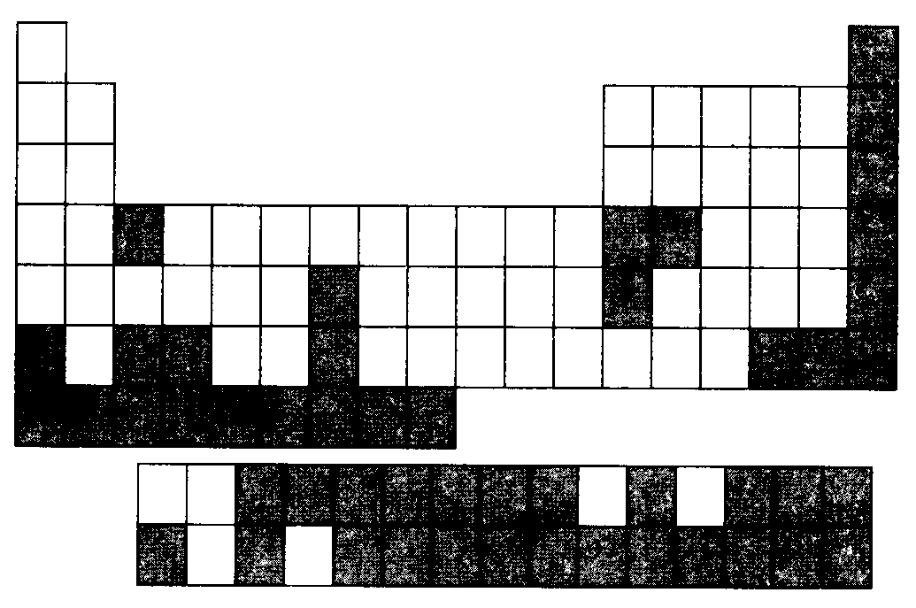
 | (1) |  | (2) |  | (3) |  |  | (4)
02. | 已知Na的基態電子組態為[Ne]3s¹，寫出下列粒子的基態電子組態？
 | (1) ₅₀Sn⇒[Kr]4d¹⁰5s²5p² |  |  |  | (2) ₂₉Cu⇒[Ar]3d¹⁰4s¹
 | (3) ₂₇Co^{3＋}⇒[Ar]3d⁶ |  |  |  | (4) ₈₅At ⇒[Xe]4f¹⁴5d¹⁰6s²6p⁵
03. | 下圖為氫原子光譜之可見光區及紫外光區，試回答下列各項：  (1)光譜中甲、乙、丙、丁何處的頻率最大？  (2)若氫原子的電子從5p降落至2s則為下圖哪一條譜線？  (3)b譜線的能量E_{b}對f譜線的能量E_{f}之比值(即E_{b}/E_{f})為何？以分數表之？
 | 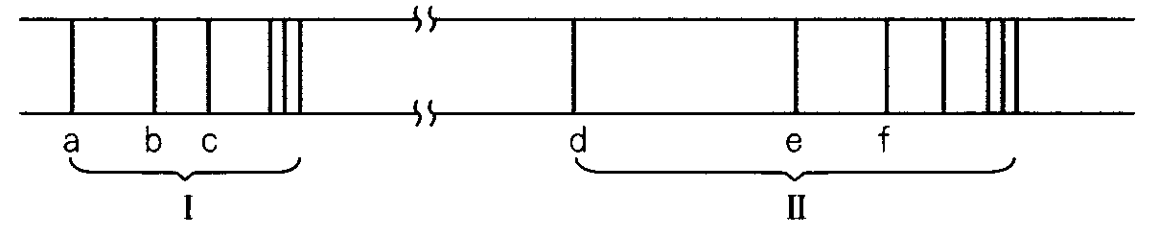
 | (1)丁 | (2)C |  | (3)1/5
04. | 西元1919年，某科學家以α粒子(He)撞擊氮原子核(N)，產生O和另外一種基本粒子，試寫出此平衡方程式？
 | He＋N →O＋H
05. | 「北投石」是世界上唯一以台灣地名命名的礦物，主要成分是鉛、鋇的硫酸鹽化合物，並含
 | 有微量的放射元素鐳。試寫出硫酸鋇的化學式。 |  |  |  |  | BaSO₄
06. | 氯分子(Cl₂)可吸收300nm的紫外光解離成氯原子，則Cl－Cl共價鍵鍵能約為多少kJ/mol？ (1m＝10⁹nm)(h＝6.63×10^{－34}Js)(C＝3×10⁸m/s)
 | 400 | kJ/mol

